สายงานป้องกันปราบปราม

ประเด็นความเสี่ยงที่ ๑ | มีการเรียกรับสินบนหรือผลประโยชน์อื่นใด เพื่อแลกกับการไม่จับกุมดำเนินคดี หรือทำให้ได้รับโทษน้อยลง
ขั้นตอนปฏิบัติงาน : | การใช้อำนาจหน้าที่ในการป้องกันปราบปรามอาชญากรรม
มาตรการควบคุมความเสี่ยง  ต่อการรับสินบน | กิจกรรม | ผลการดำเนินงาน
๑.อบรม กำชับการปฏิบัติงานของเจ้าหน้าที่ตำรวจให้ปฏิบัติตามกฎหมายอย่างเคร่งครัด ไม่ให้เรียกรับสินบน ทรัพย์สินหรือ ประโยชน์อื่นใดเพื่อช่วยเหลือ ผู้กระทำผิด  2. เสริมสร้างการควบคุมดูแล ผู้ใต้บังคับบัญชา ตามคำสั่ง ๑๒๑๒/๒๕๓๗ | ๑.อบรมกำชับเจ้าหน้าที่ตำรวจทุกนาย ให้ปฏิบัติตามนโยบายต่อต้านการรับสินบนของทาง ป.ป.ช. ไม่เอื้อประโยชน์แก่ตนเองหรือพวกพ้อง ไม่เกี่ยวข้องกับการให้สินบนทั้งทางตรงและทางอ้อม ไม่ละเลยเพิกเฉยต่อการกระทำที่เข้าข่าย “รับสินบน” หรือผลประโยชน์ทับซ้อนในทุกรูปแบบ ไม่อาศัยโอกาส ในการปฏิบัติหน้าที่ หรือใช้อำนาจหน้าที่ รับ เรียกรับ หรือยอมรับผลประโยชน์ใดๆ เพื่อประโยชน์ส่วนตน หรือของผู้อื่น  ๒.ก่อนออกปฏิบัติหน้าที่ หัวหน้างานต้อง อบรม กำชับการปฏิบัติงานของ เจ้าหน้าที่ตำรวจให้ปฏิบัติ ตามกฎหมายอย่างเคร่งครัด ไม่ให้เรียกรับทรัพย์สินหรือ ประโยชน์อื่นใดเพื่อช่วยเหลือผู้กระทำผิดทุก กรณี  ๓.สอดส่องผู้ใต้บังคับบัญชา อย่างสม่ำเสมอ เช่น ออก เยี่ยมเยียนครอบครัว เพื่อ สอบถามปัญหาต่างๆ  ๔.ออกคำสั่งให้มีเจ้าหน้าที่ผู้รับผิดชอบในการออกปฏิบัติหน้าที่ทุกครั้ง  5.แต่งตั้งคณะกรรมการตรวจสอบ กรณีมีการกระทำความผิดเกิดขึ้น และกำหนดบทลงโทษอย่างจริงจัง เพื่อมิให้ข้าราชการตำรวจกล้ากระทำผิด  ๕.มีการประชุมชี้แจงให้แก่ข้าราชการที่ออกปฏิบัติให้ทราบนโยบาย  ๖.ตรวจสอบอุปกรณ์ประจำกาย เช่น กล้อง body camera กล้องประจำรถสายตรวจ ให้สามารถบันทึกภาพและเสียงได้ในขณะออกปฏิบัติหน้าที่  ๗.ตรวจสอบกล้องวงจรปิดของสถานประกอบการ หรือคล้ายสถานบริการ  ๘.ให้มีบุคคลภายนอกร่วมสังเกตุการในการปฏิบัติหน้าที่ เช่น คณะกรรมการ กต.ตร.สน.  ๙.ให้มีบุคคลที่อยู่บริเวรใกล้เคียงร่วมเป็นพยานในแต่ละครั้ง  ๑๐.เชิญเจ้าหน้าที่หน่วยงานที่เกี่ยวข้องร่วมปฏิบัติหน้าที่ในการตรวจสอบสถานประกอบการ หรือคล้ายสถานบริการ เช่น พนักงานเขต พนักงานกรมสรรพสามิต เจ้าหน้าที่กรมแรงงาน  ๑๑.หลังปฏิบัติหน้าที่เสร็จสิ้นให้นำภาพบันทึกจากกล้อง กล้อง body camera กล้องประจำรถสายตรวจ มาเก็บบันทึกไว้เป็นหลักฐาน | 1.รองผู้กำกับการป้องกันปราบปราม, สารวัตรป้องกันปราบปราม ประชุมชี้แจงข้าราชการตำรวจสายงานป้องกันปราบปรามมิให้มีการเรียกรับสินบนจากการปฏิบัติหน้าที่  2.มีการออกคำสั่งสถานีตำรวจ ปฏิบัติหน้าที่ป้องกันการเรียกรับสินบน  3.รองผู้กำกับการป้องกันปราบปราม , สารวัตรป้องกันปราบปรามและเจ้าหน้าที่สายตรวจ ออกตรวจสถานบริการหรือคล้ายสถานประกอบการประชาสัมพันธ์ให้ปิดตามเวลาและจ้างแรงงานที่ถูกต้องตามกฎหมาย

รอง ผกก.ป. และ/หรือ สวป.เวรฯ ตรวจสอบความพร้อม อบรมปล่อยแถวสายตรวจแต่ละผลัด และกำชับการปฏิบัติ พร้อมเน้นย้ำมิให้มีการเรียกรับผลประโยชน์ใดๆ จากการปฏิบัติหน้าที่

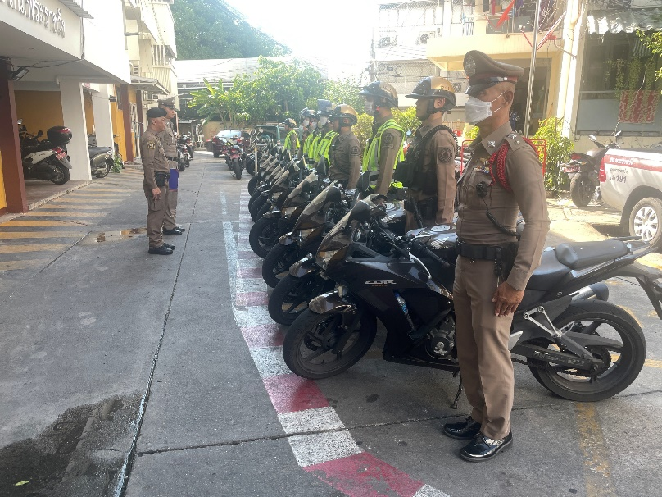
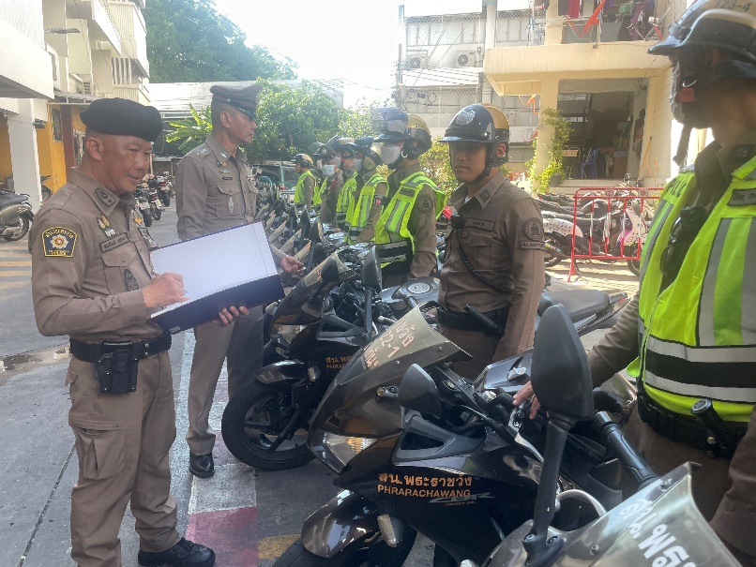

พ.ต.ท.สมเกียรติ บุญรักษา รอง ผกก.ป.สน.พระราชวัง พ.ต.ท.ไพรัตน์ กองแก้ว สวป.สน.พระราชวัง ได้มีการประชุมข้าราชการตำรวจฝ่ายป้องกันปราบปราม สน.พระราชวัง เพื่อทราบข้อราชการของฝ่ายป้องกันปราบปราม, กำชับการปฏิบัติงานอย่างสุจริต โปร่งใส มิให้มีการเรียกรับ หรือยอมจะรับสินบนจากการปฏิบัติงานโดยเด็ดขาด เพื่มพูนให้ข้าราชการตำรวจมีคุณธรรมตามประมวลจริยธรรมข้าราชการตำรวจ อันเป็นการป้องกันความเสี่ยงต่อการรับสินบน และดำเนินตามนโยบายต่อต้านการรับสินบน (Anti-Bribery Policy)

รอง ผกก.ป. และ/หรือ สวป.เวรฯ ตรวจสอบความพร้อม อบรมปล่อยแถวสายตรวจแต่ละผลัด และกำชับการปฏิบัติ พร้อมเน้นย้ำมิให้มีการเรียกรับผลประโยชน์ใดๆ จากการปฏิบัติหน้าที่ ของงานป้องกันปราบปราม

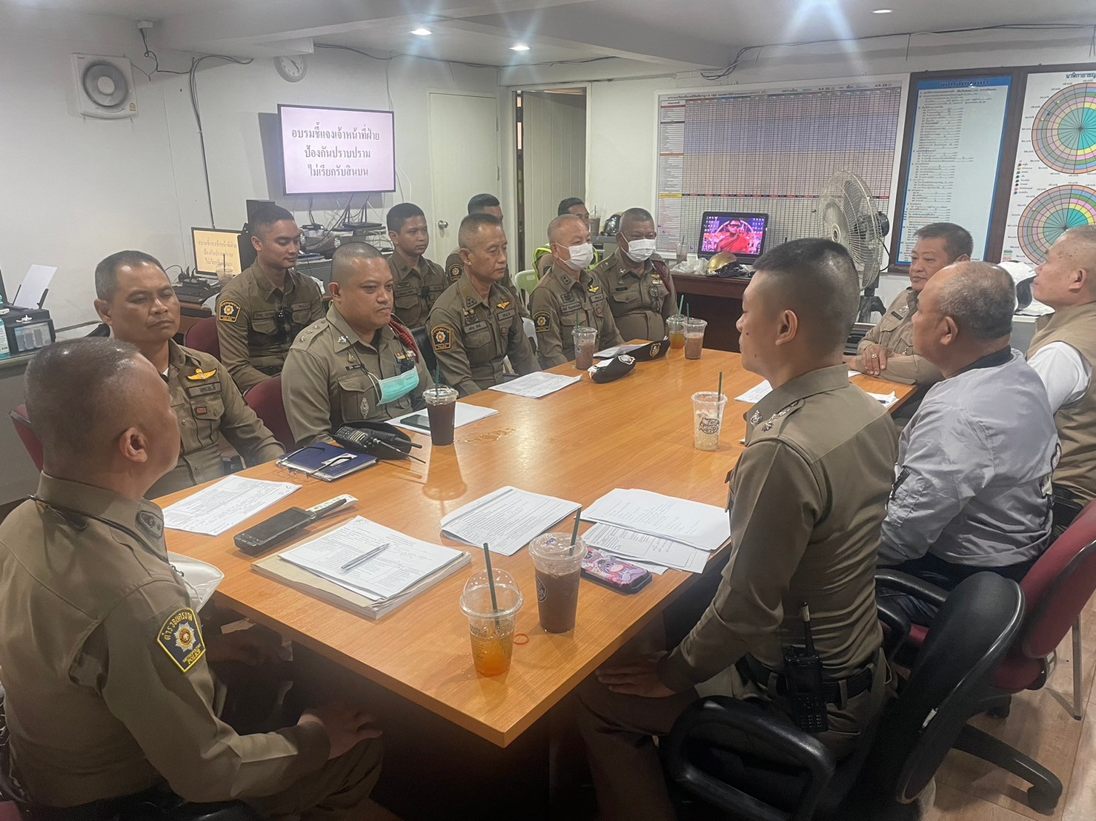

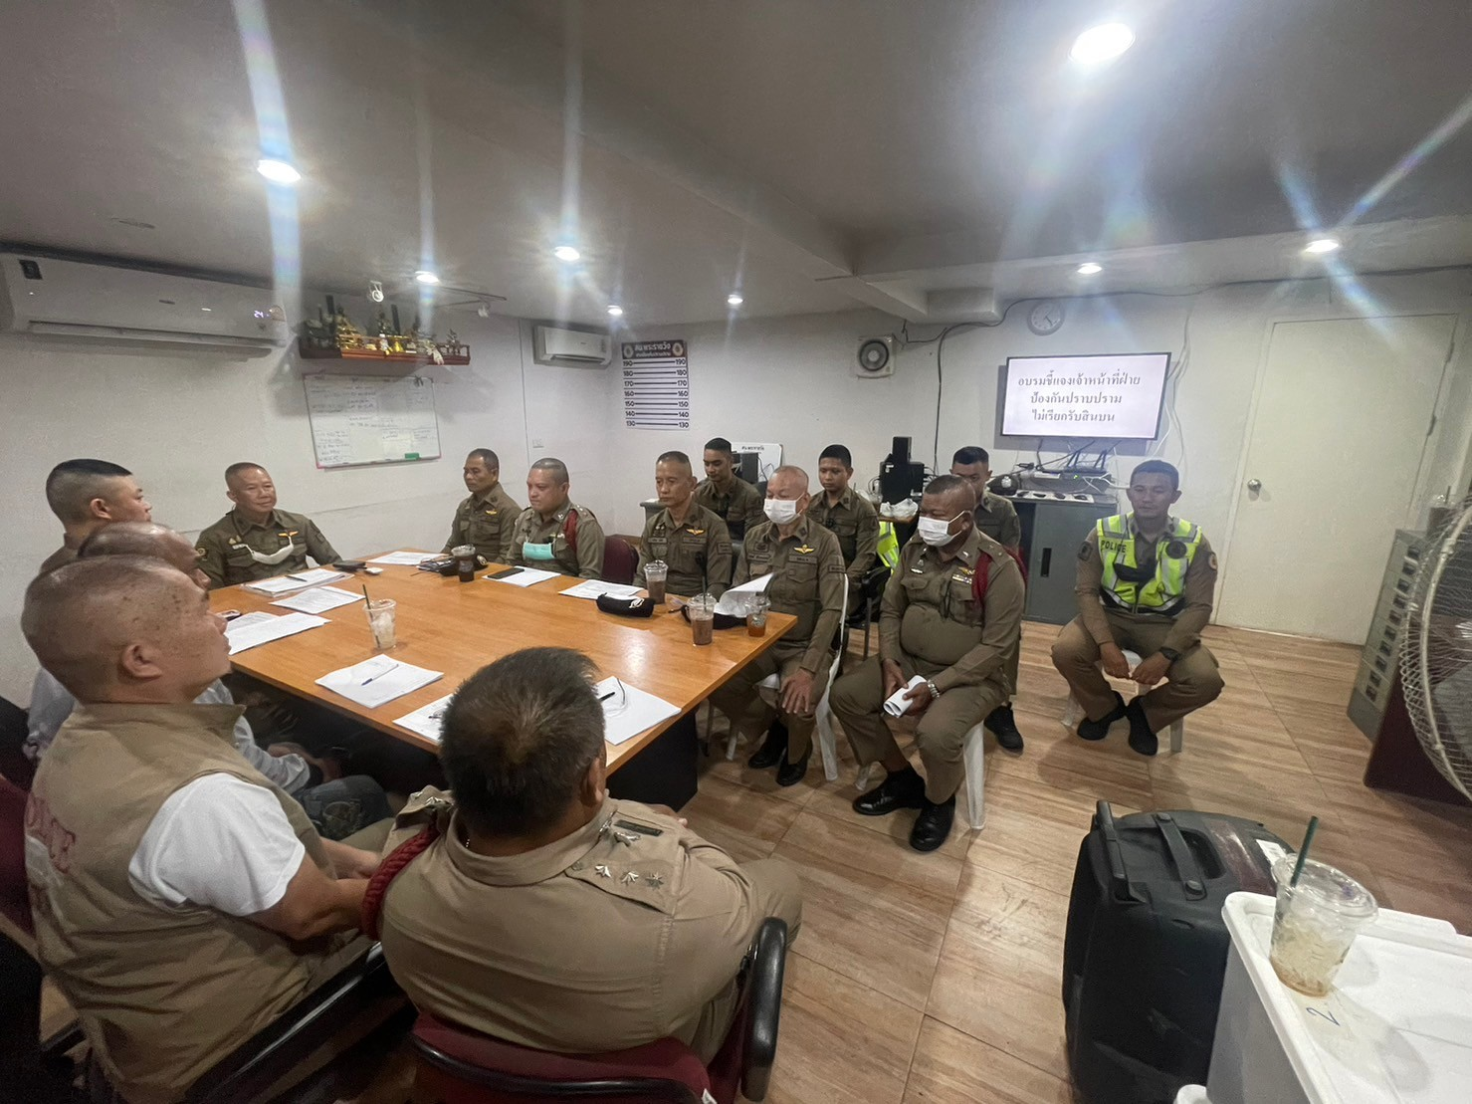

เมื่อวันที่ 22 มีนาคม ๒๕๖๗ พ.ต.ท.สมเกียรติ บุญรักษา รอง ผกก.ป.สน.พระราชวัง พ.ต.ท.เบญจพล พรดำเนินสวัสดิ์ สวป.สน.พระราชวัง พ.ต.ต.สมนึก แสงแก้ว สวป.สน.พระราชวัง พ.ต.ต.อรุณฤกษ์ คำวัฒนา สวป.สน.พระราชวัง ได้มีการประชุมข้าราชการตำรวจฝ่ายป้องกันปราบปราม สน.พระราชวัง เพื่อทราบข้อราชการของฝ่ายป้องกันปราบปราม, กำชับการปฏิบัติงานอย่างสุจริต โปร่งใส มิให้มีการเรียกรับ หรือยอมจะรับสินบนจากการปฏิบัติงานโดยเด็ดขาด เพื่มพูนให้ข้าราชการตำรวจมีคุณธรรมตามประมวลจริยธรรมข้าราชการตำรวจ อันเป็นการป้องกันความเสี่ยงต่อการรับสินบน และดำเนินตามนโยบายต่อต้านการรับสินบน (Anti-Bribery Policy)

ออกคำสั่งให้มีเจ้าหน้าที่ผู้รับผิดชอบในการออกปฏิบัติหน้าที่ทุกครั้ง

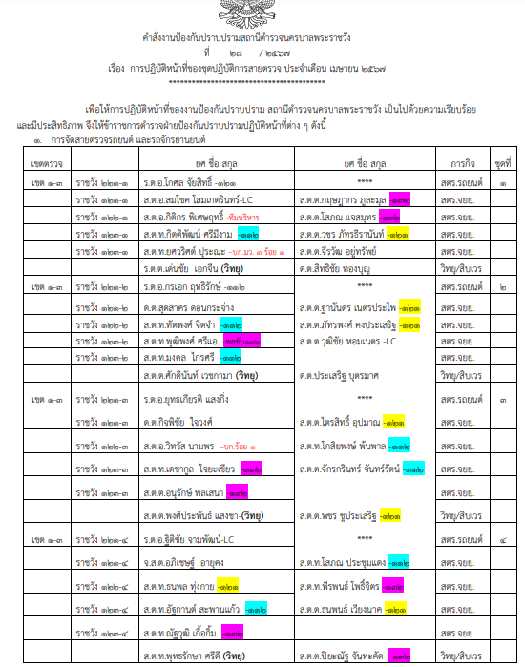

ออกคำสั่งให้มีเจ้าหน้าที่ผู้รับผิดชอบในการออกปฏิบัติหน้าที่ทุกครั้ง

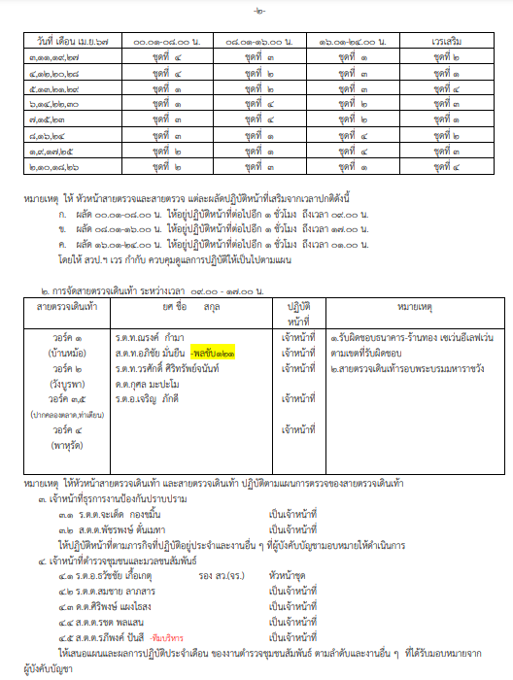

ออกคำสั่งให้มีเจ้าหน้าที่ผู้รับผิดชอบในการออกปฏิบัติหน้าที่ทุกครั้ง

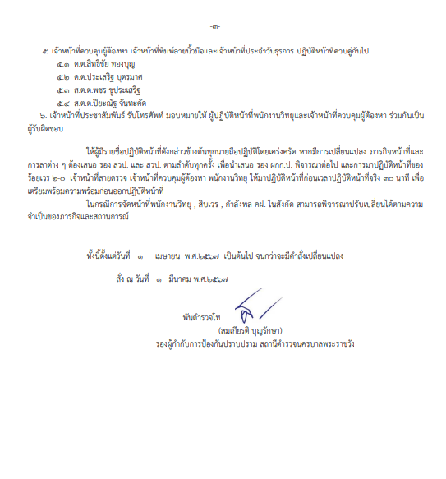

แต่งตั้งคณะกรรมการตรวจสอบ กรณีมีการกระทำความผิดเกิดขึ้น และกำหนดบทลงโทษอย่างจริงจัง เพื่อมิให้ข้าราชการตำรวจกล้ากระทำผิด

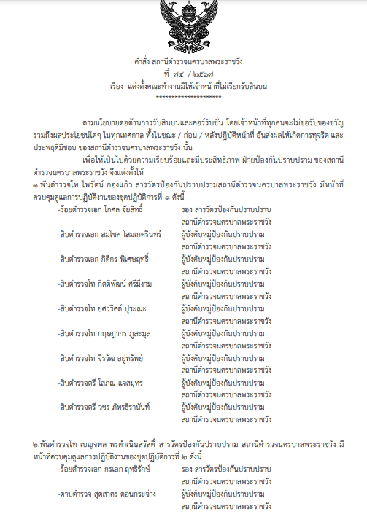

แต่งตั้งคณะกรรมการตรวจสอบ กรณีมีการกระทำความผิดเกิดขึ้น และกำหนดบทลงโทษอย่างจริงจัง เพื่อมิให้ข้าราชการตำรวจกล้ากระทำผิด

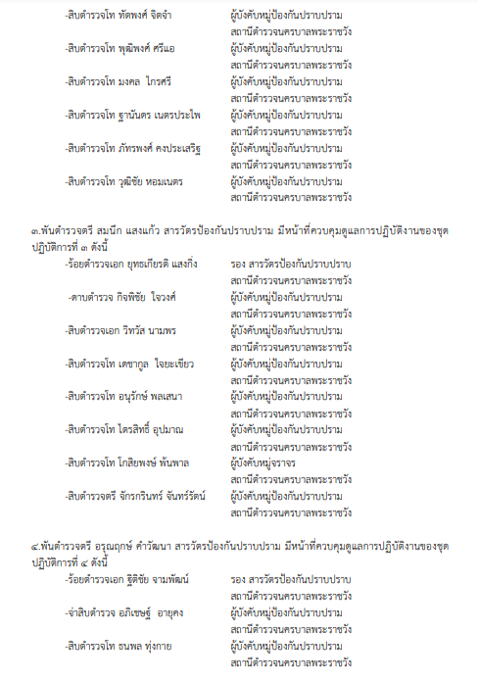

แต่งตั้งคณะกรรมการตรวจสอบ กรณีมีการกระทำความผิดเกิดขึ้น และกำหนดบทลงโทษอย่างจริงจัง เพื่อมิให้ข้าราชการตำรวจกล้ากระทำผิด

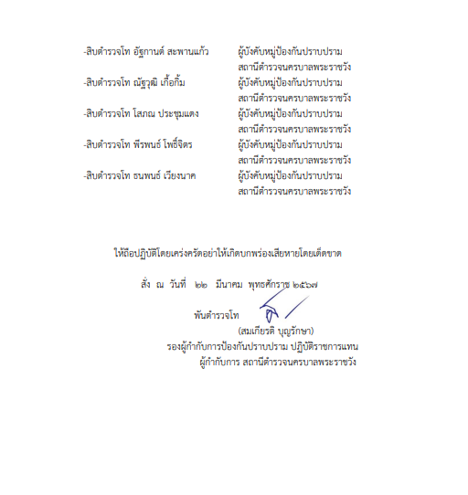

มีการประชุมชี้แจงให้แก่ข้าราชการที่ออกปฏิบัติให้ทราบนโยบาย

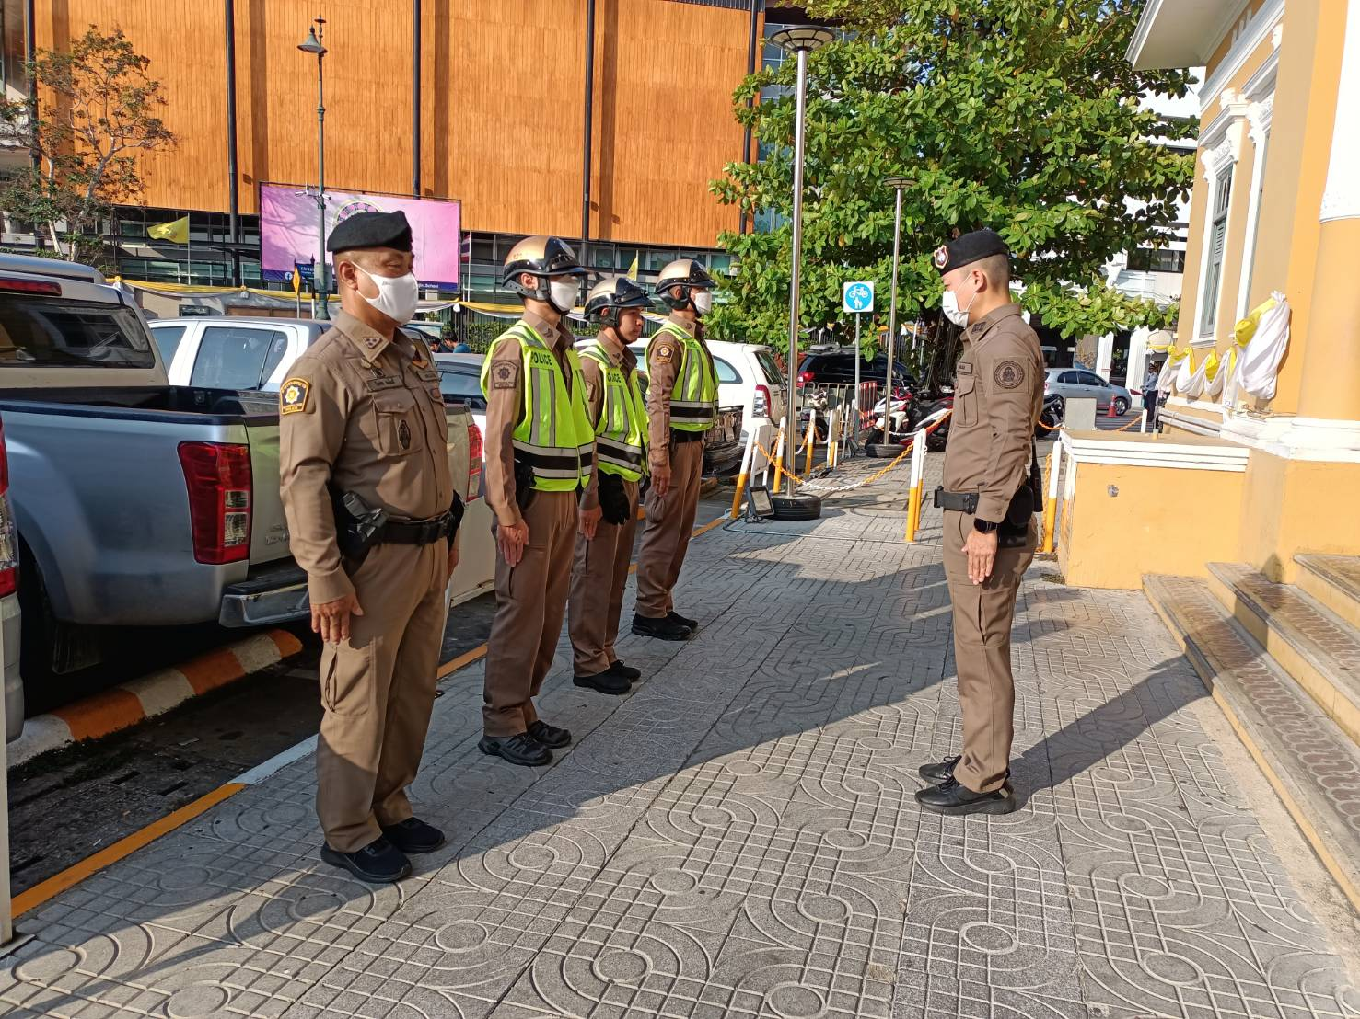

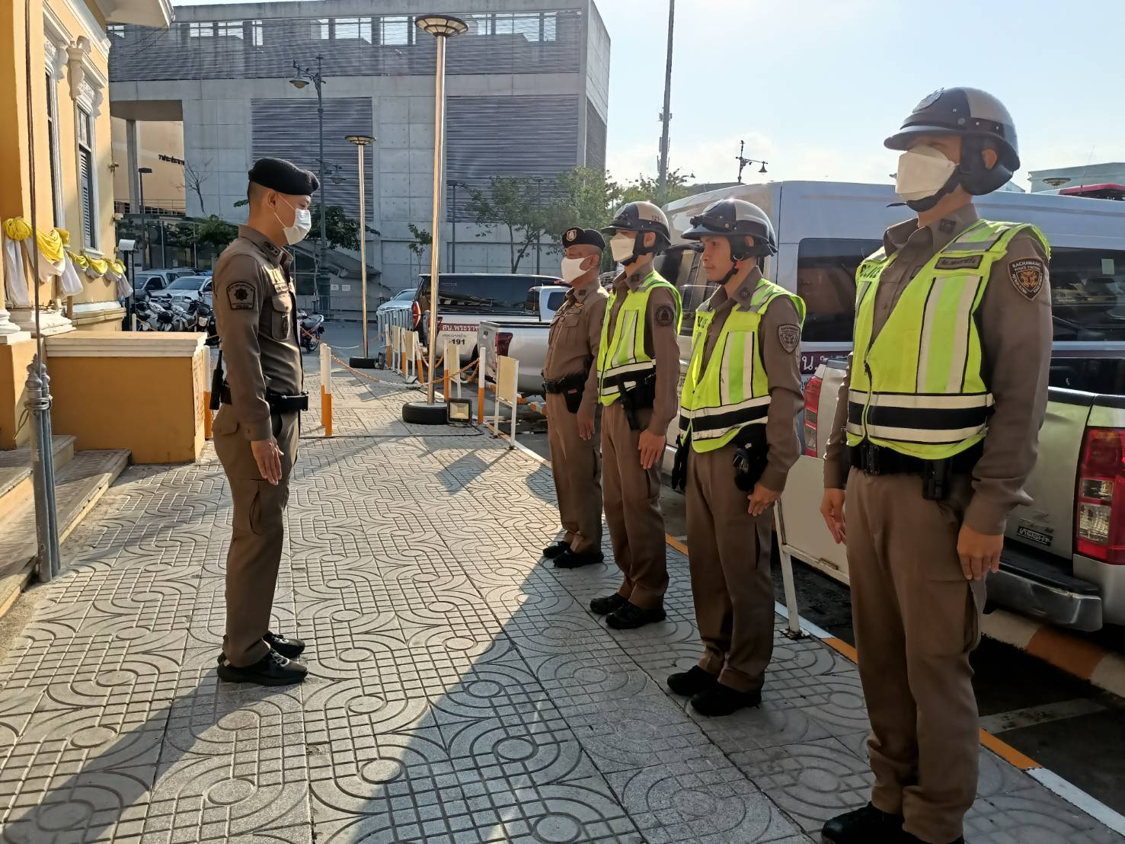

พ.ต.ท.เบญจพล พรดำเนินสวัสดิ์ สวป.สน.พระราชวัง มีการประชุมชี้แจงให้แก่ข้าราชการที่ออกปฏิบัติให้ทราบนโยบาย ไม่ให้เรียกรับทรัพย์สินหรือ ประโยชน์อื่นใดเพื่อช่วยเหลือผู้กระทำผิดทุก กรณี

สายตรวจ จยย. ทุกสายต้องพกพากล้อง Body Camera
และเปิดใช้งานขณะออกปฏิบัติหน้าที่อยู่เสมอ

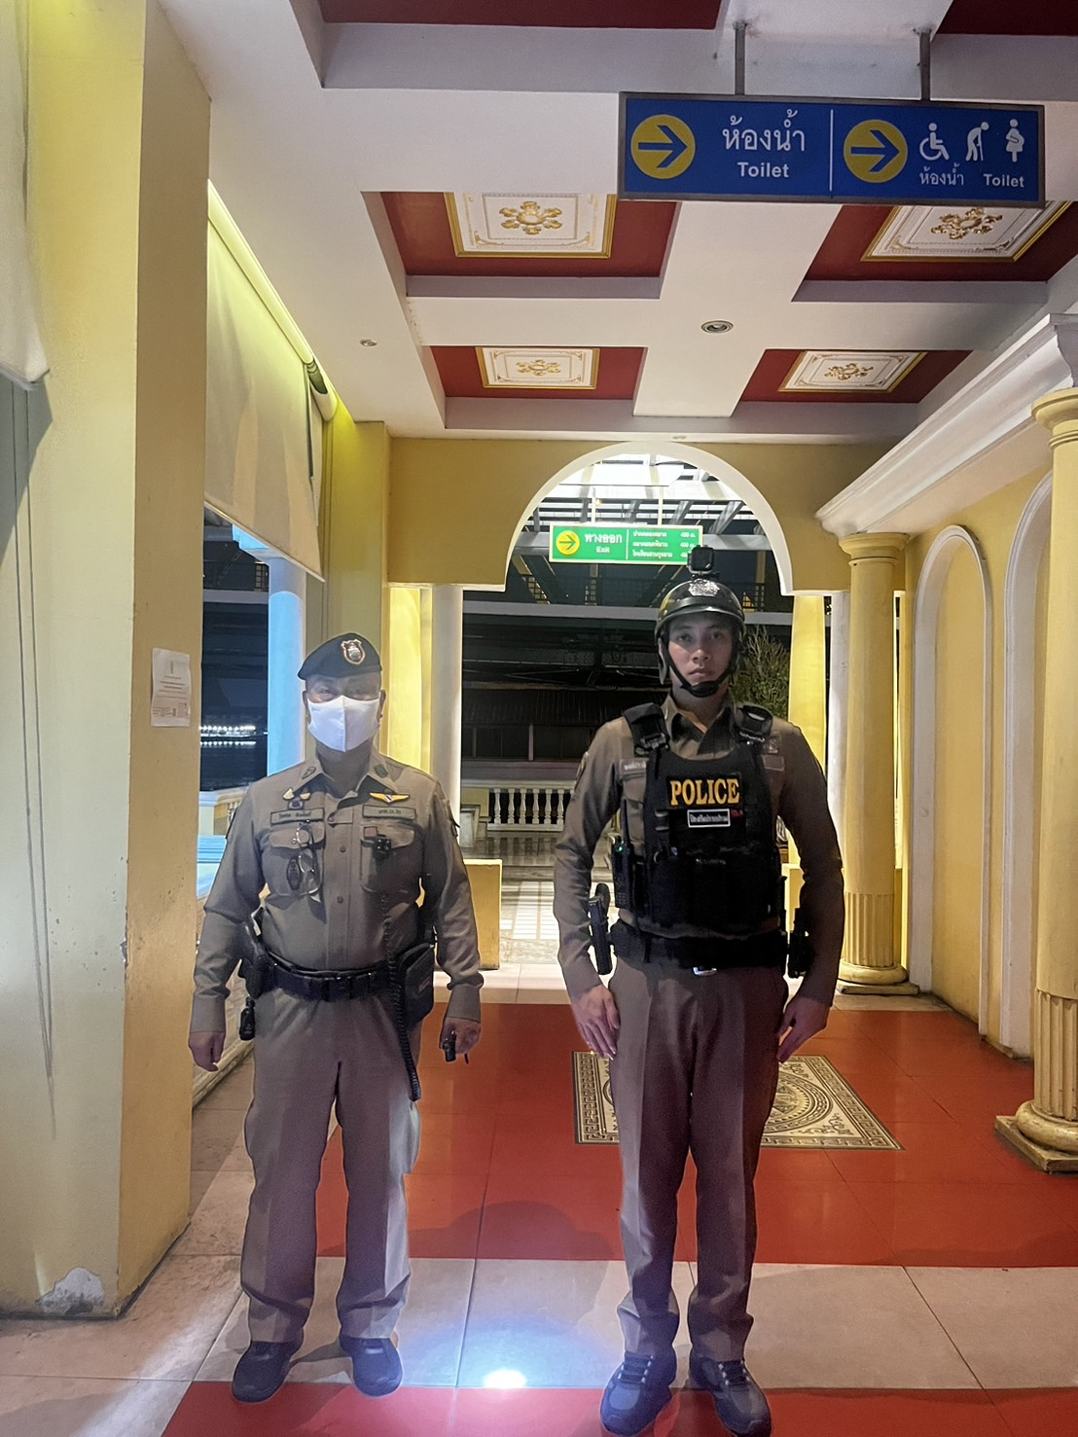

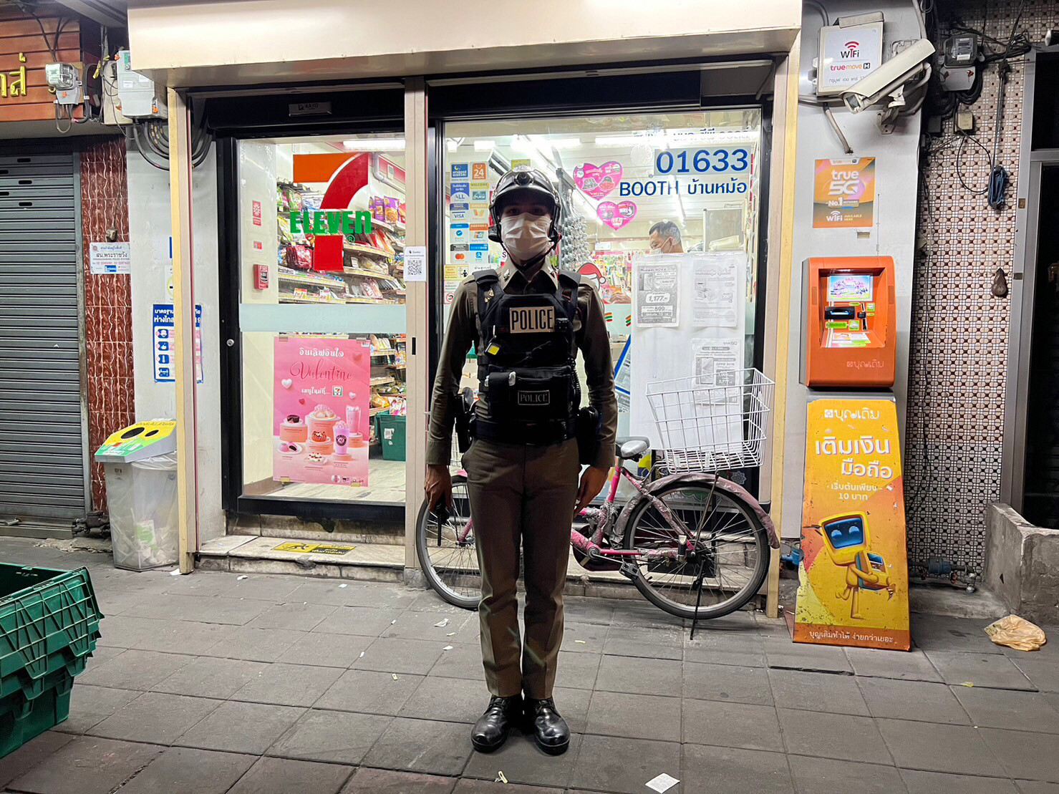

เจ้าหน้าที่สายตรวจทุกสายขณะปฏิบัติหน้าที่มีการพกพากล้อง body camera และมีการเปิดใช้งาน ขณะออกปฏิบัติหน้าที่อยู่เสมอ

รอง ผกก.ป. และ สวป. ตรวจสอบ สายตรวจ จยย. ทุกสายต้องพกพากล้อง Body Camera
และเปิดใช้งานขณะออกปฏิบัติหน้าที่อยู่เสมอ

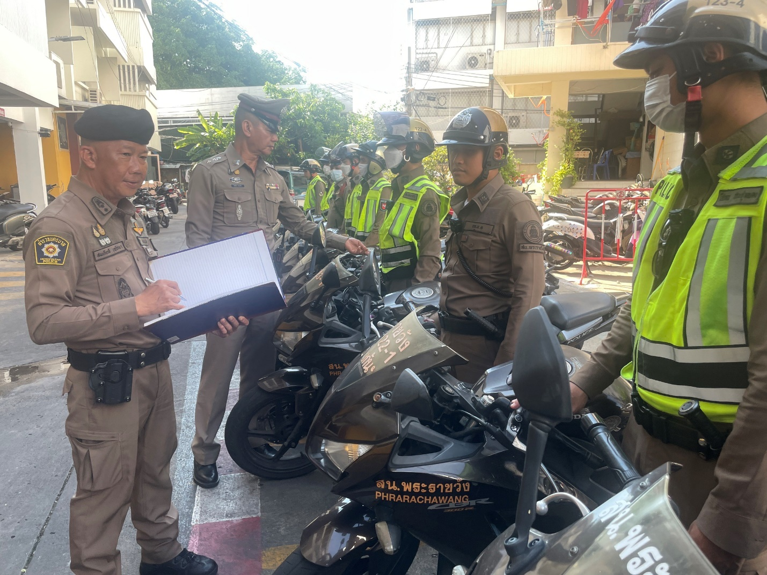
พ.ต.ท.สมเกียรติ บุญรักษา รอง ผกก.ป.สน.พระราชวัง พ.ต.ท.ไพรัตน์ กองแก้ว สวป.สน.พระราชวัง ตรวจสอบ สายตรวจ จยย. ทุกสายต้องพกพากล้อง Body Camera และเปิดใช้งานขณะออกปฏิบัติหน้าที่อยู่เสมอ

ตรวจสอบกล้องวงจรปิดของสถานประกอบการ หรือคล้ายสถานบริการ

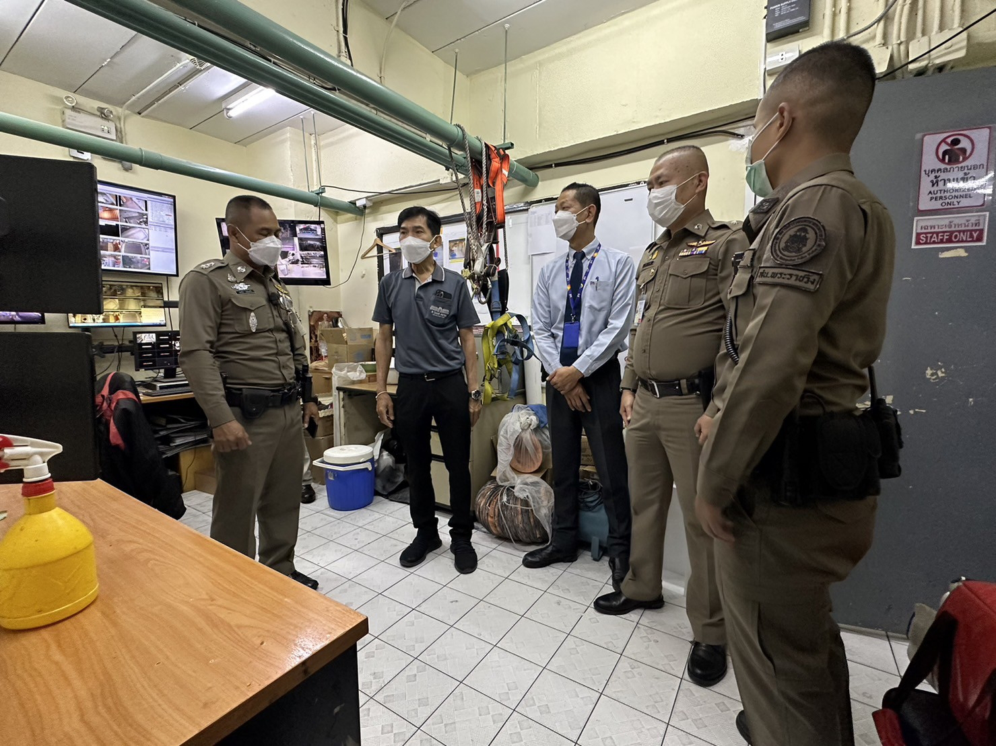

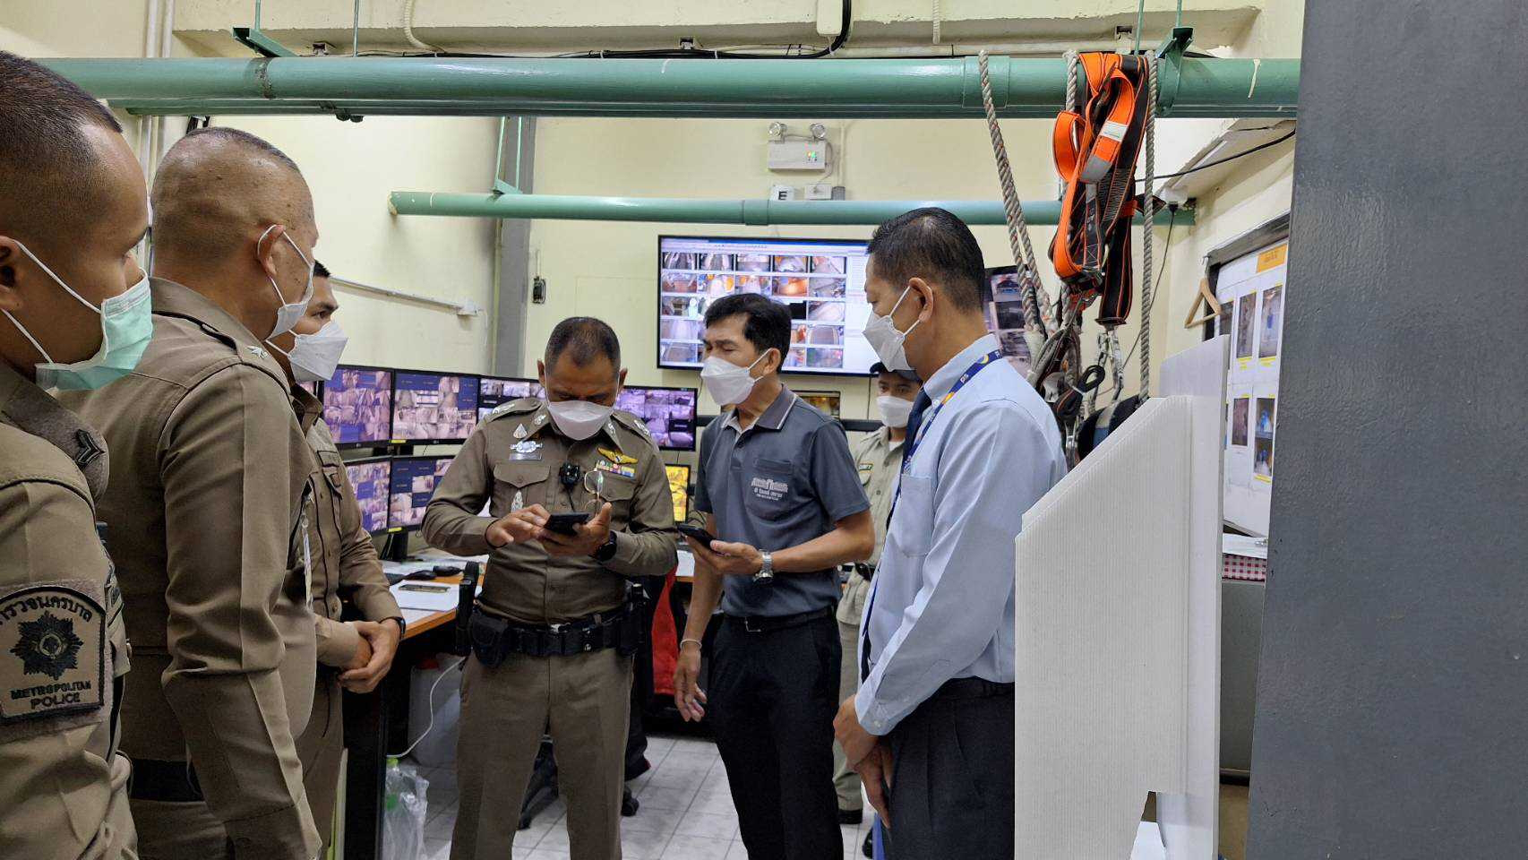

พ.ต.ต.สมนึก แสงแก้ว สวป.สน.พระราชวัง และเจ้าหน้าที่ สายตรวจ ตรวจสอบกล้องวงจรปิดของสถานประกอบการ หรือคล้ายสถานบริการ

การดำเนินการเพื่อจัดการความเสี่ยงต่อการรับสินบน ของงานป้องกันปราบปราม

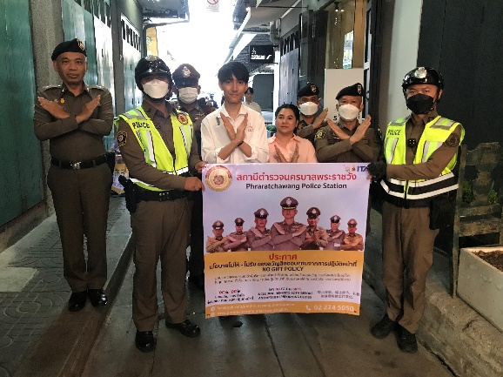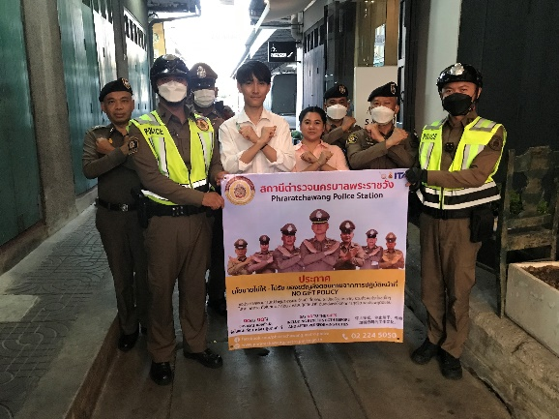
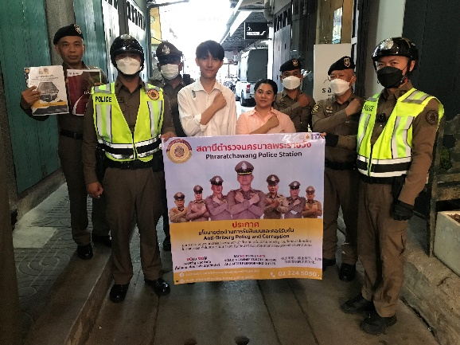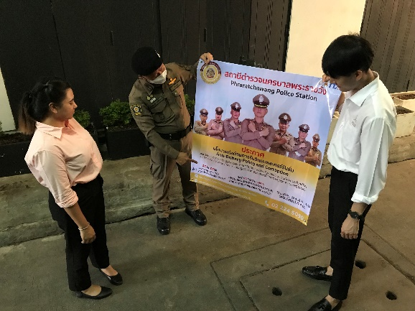

เมื่อวันที่ 23 มีนาคม ๒๕๖๗ ภายใต้การอำนวยการ พ.ต.อ.ภาวัต วรรธสุภัทร ผกก.สน.พระราชวัง มอบหมายให้ พ.ต.ท.สมเกียรติ บุญรักษา รอง ผกก.ป.สน.พระราชวัง พ.ต.ต.สมนึก แสงแก้ว สวป.สน.พระราชวัง พ.ต.ต.ปัญญพัชญ์ แสงแก้ว สวป.(ชส.)สน.พระราชวัง พร้อมด้วยเจ้าหน้าที่สายตรวจออก ตรวจเยี่ยมและประชาสัมพันธ์ สถานบริการหรือคล้ายสถานประกอบการให้ปิดตามเวลาและจ้างแรงงานที่ถูกต้องตามกฎหมาย ร่วมกับเจ้าหน้าทางร้านศาลารัตนโกสินทร์ พร้อมทั้งดำเนินกิจกรรมดังนี้
1.ประชาสัมพันธ์ นโยบายต่อต้านการรับสินบน (Anti-Bribery Policy)
2.ประชาสัมพันธ์ no gift policy "ไม่ให้-ไม่รับ"

การดำเนินการเพื่อจัดการความเสี่ยงต่อการรับสินบน ของงานป้องกันปราบปราม

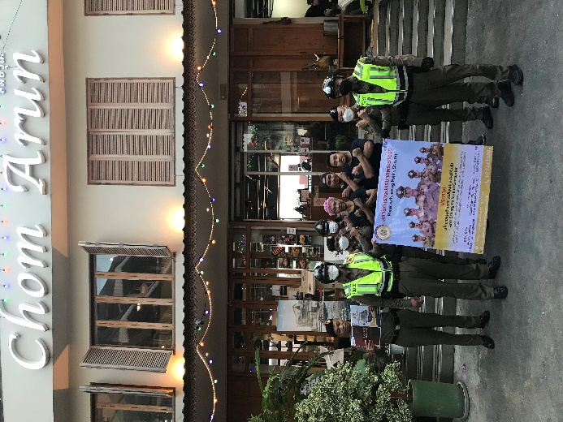
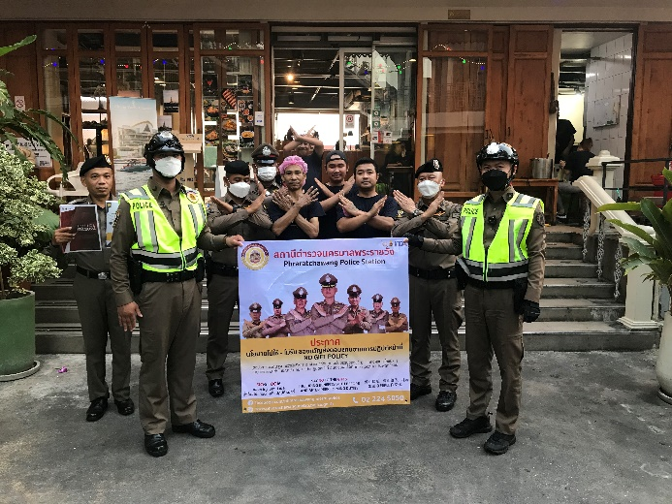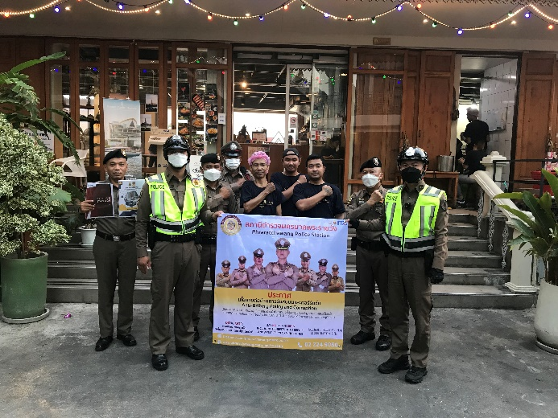
เมื่อวันที่ 23 มีนาคม ๒๕๖๗ ภายใต้การอำนวยการ พ.ต.อ.ภาวัต วรรธสุภัทร ผกก.สน.พระราชวัง มอบหมายให้ พ.ต.ท.สมเกียรติ บุญรักษา รอง ผกก.ป.สน.พระราชวัง พ.ต.ต.สมนึก แสงแก้ว สวป.สน.พระราชวัง พ.ต.ต.ปัญญพัชญ์ แสงแก้ว สวป.(ชส.)สน.พระราชวัง พร้อมด้วยเจ้าหน้าที่สายตรวจออก ตรวจเยี่ยมและประชาสัมพันธ์ สถานบริการหรือคล้ายสถานประกอบการให้ปิดตามเวลาและจ้างแรงงานที่ถูกต้องตามกฎหมาย ร่วมกับเจ้าหน้าทางร้านศาลารัตนโกสินทร์ พร้อมทั้งดำเนินกิจกรรมดังนี้
1.ประชาสัมพันธ์ นโยบายต่อต้านการรับสินบน (Anti-Bribery Policy)
2.ประชาสัมพันธ์ no gift policy "ไม่ให้-ไม่รับ"

